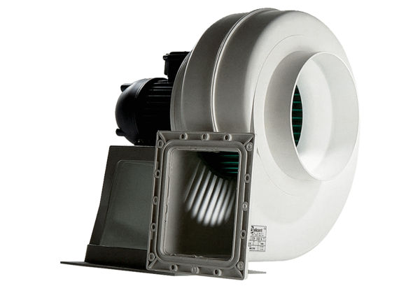Центробежный вентилятор GRK 25/4 DКомплект поставки: 1 штукАссортимент: C
Номер артикула: 0073.0308Изготовитель: MAICO

